南江县烟草制品零售点现场测量标准

为统一、规范现场测量标准，确保烟草制品零售点勘验公开、公平、公正，依据《南江县烟草制品零售点合理布局规定》，制定本标准。
第一条 本标准适用于南江县烟草专卖局对烟草制品零售点布局的现场测量工作。
第二条 烟草制品零售点现场测量主要是指间距距离的测量认定。
第三条 间距距离测量，是指申请人的经营场所营业出入口最近点与最近零售点的经营场所营业出入口最近点之间行人可正常安全通行的无障碍最短距离。
第四条 间距距离使用测量工具进行测量，测量结果在零售点设置合格值正负2%范围以内，申请人或利害关系人提出复核的，由测量单位法制监督部门（人员）参与进行二次勘验，并制作现场勘验表和全程视频音频记录。
第五条 政府有关部门在街道或道路中已经设置的行人隔离带（栏）、绿化带等视为障碍物，认定为不可正常安全通行。
第六条 在通行道路上临时设置的安全设施，临时放置的建筑材料、物品，擅自设立、建造的建筑、物体，以及因阶段性施工影响通行等不视为障碍物。
第七条 测量标准。
（一）申请人的经营场所与最近零售点的经营场所同侧无障碍物的,测量出入口最短直线距离。（如图1所示）

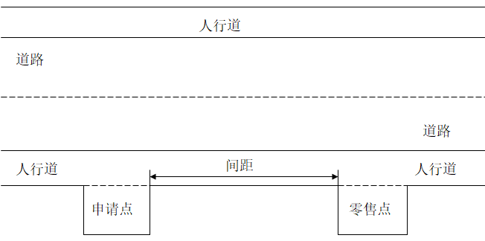
（图1）
（二）申请人的经营场所多门多面（多间）贯通且多面经营的，以出入口最短直线距离（如图2所示）。
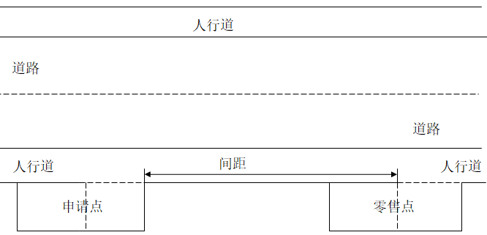
（图2）
（三）申请人的经营场所与最近零售点的经营场所同侧存在障碍物的，测量按直角分段绕过障碍物测量，分段距离之和即为申请人的经营场所与最近零售点的经营场所间的距离。（如图3所示）
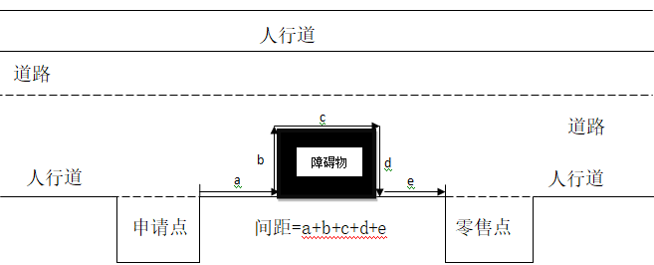
（图3）
（四）申请人的经营场所与最近零售点的经营场所异侧无障碍物的,测量按直角分段测量，分段距离之和即为申请人的经营场所与最近零售点的经营场所的距离。（如图4所示）
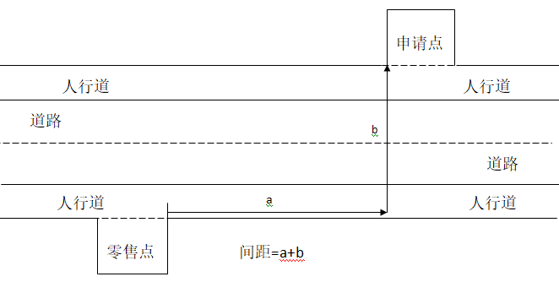
（图4）
（五）申请人的经营场所与最近零售点的经营场所异侧存在障碍物的，测量按直角分段绕过障碍物测量，分段距离之和即为申请人的经营场所与最近零售点的经营场所间的距离。（如图5 所示）
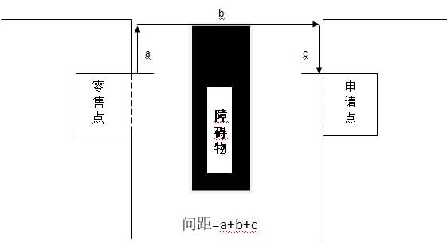
（图5）
（六）申请人的经营场所与最近零售点的经营场所之间道路存在有转角的，按分段测量最短距离。（如图6所示）
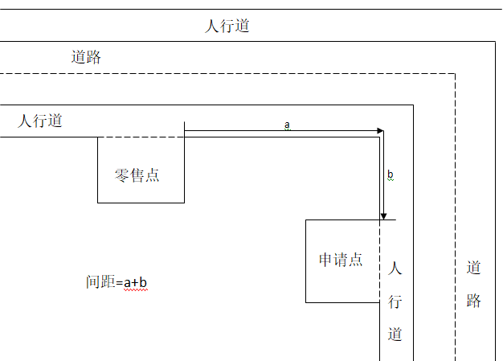
（图6）
（七）申请人的经营场所与最近零售点的经营场所之间有台阶、楼梯的，以其平面坡长进行测量（如图7所示）；有电梯的，以层高进行测量；楼梯与电梯并存的，以最短距离为准。
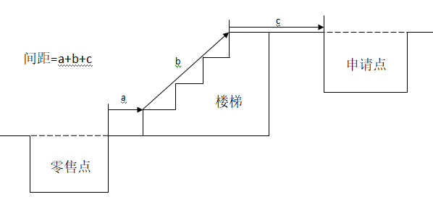
（图 7）

（八）申请人的经营场所两层及以上覆盖上下梯形街道，且上下街道道路都有出入口的，以上下街道出入口最近零售点的经营场所最短距离。（如图8所示）
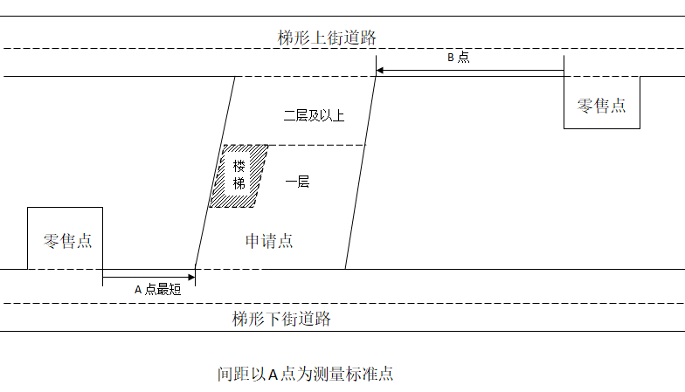
（图8）
（九）以中学、小学、幼儿园进出口通道为参照点的,参照上述方式进行测量。
（十）申请人的经营场所门面多面（多间）贯通且多面经营的，取与最近零售点经营场所营业出入口进行测量。
（十一）市场、封闭式小区内、广场等区域零售点间距测量方法均以原设计道路、人行通道行人正常安全行走的最短距离进行测量。
（十二）特殊地形测量：因地形、地貌或设计等原因导致道路、通道成不规则形态，通过前述方法无法测量的，取可安全通行路径最近距离进行测量。
（十三）测量工具使用符合国家统一标准的测量工具。

